**Соревнования по технике пешеходного туризма *«Переправа»***

**для школьников, посвященных Всемирному Дню туризма**

**Цели и задачи:**

* Соревнования проводятся с целью пропаганды здорового образа жизни;
* Повышение значимости туризма в активной жизни детей и подростков;
* Проверка и повышение уровня физической, технической подготовки обучающихся;
* Популяризация туристских соревнований и выявление сильнейших команд.

**Организационная работа:**

* Разработка Положения о проведении соревнований.

**Условия соревнований:**

* Прохождение этапов дистанции – командное.
* Старт команд с интервалом 5 минут.
* Состав команды: 5 человек (4 юноши и 1 девушка).
* В соревнованиях участвуют две возрастные группы: 7-11 лет, 12-14 лет.

**Подведение итогов:**

* Победитель соревнований определяется в каждой возрастной категории по наименьшему количеству штрафных баллов.
* В случае равенства штрафных баллов, побеждает команда, прошедшая дистанцию за наименьшее время.
* Победители и призеры соревнований награждаются Дипломами.

**План проведения соревнований:**

1. Установка дистанции.
2. Прием заявок и справок по ТБ на соревнования.
3. Построение участников соревнований и открытие соревнований.
4. Жеребьевка. Заполнение «Карточки участников соревнований».
5. Заполнение протокола соревнований.
6. Прохождение командами дистанции с «Карточкой участников соревнований».
7. Подведение итогов соревнований. Заполнение итогового протокола.
8. Награждение победителей и призеров.

Приложение 1

**ПОРЯДОК**

прохождения этапов соревнований по технике пешеходного туризма

для школьников, посвященных Всемирному Дню туризма

1. Поляна заданий: экологическая, краеведческая, топографическая, медицинская
2. Подъем и спуск по склону с использованием веревки
3. Переправа по параллельным веревкам
4. Переправа маятником
5. Переправа по условному болоту

Приложение 2

**НАРУШЕНИЯ НА ЭТАПАХ**

|  |  |  |
| --- | --- | --- |
| **Этапы** | **Нарушения** | **Штрафное**  **время** (сек.) |
| Подъем и спуск по склону с использованием веревки | Двое на этапе | 60 |
|  |  |
| Переправа маятником | Заступ за контрольную линию | 30 |
| Падение в зоне преграды | 90 |
| Переправа по параллельным веревкам | Двое на веревке | 60 |
| Падение с веревок | 90 |
| Переправа по условному болоту | Срыв с кочки | 30 |
| Двое на этапе | 60 |
| Заступ за контрольную линию | 30 |
| Поляна заданий: | Неверный ответ на вопрос | 30 |

Приложение 3

**ПРОТОКОЛ**

соревнований по технике пешеходного туризма

для школьников, посвященных Всемирному Дню туризма

|  |  |  |  |  |  |  |
| --- | --- | --- | --- | --- | --- | --- |
| №  п/п | Команда (объединение),  возрастная категория | Стартовое время | Финишное время | Ходовое время | Сумма штрафов | Итоговый результат |
| 1 |  |  |  |  |  |  |
|  |  |  |  |  |  |  |
|  |  |  |  |  |  |  |
|  |  |  |  |  |  |  |

Приложение 4

**ИТОГОВЫЙ ПРОТОКОЛ**

соревнований по технике пешеходного туризма

для школьников, посвященных Всемирному Дню туризма

|  |  |  |  |  |
| --- | --- | --- | --- | --- |
| №  п/п | Команда (объединение),  возрастная категория | Руководитель | результат | Место |
| 1 |  |  |  |  |
|  |  |  |  |  |
|  |  |  |  |  |

Приложение 5

Карточка участников соревнований

**КОМАНДА**

**________________________________________**

________________________________________

|  |  |
| --- | --- |
| **Этапы** | **Штраф** |
| подъем и спуск по склону с использованием веревки |  |
| переправа маятником |  |
| переправа по параллельным веревкам |  |
| переправа по условному болоту |  |
| поляна заданий:  1 – экологическая,  2 - топографическая  3 – медицинская,  4 - краеведческая |  |

Время старта: __________ мин. _________ сек.

Время финиша: _________ мин. _________ сек.

Время дистанции: ________ мин. ________ сек.

Штраф. время: _________ мин. _________ сек.

Результат: ___________ мин. _________ сек.

МЕСТО: _________________________

Приложение 6

**ЗАДАНИЯ ПО МЕДИЦИНЕ**

* 1. ***Первая помощь  при порезах, царапинах  и ссадинах.***
* Освободить раненое место от одежды.
* Смазать края раны йодом.
* Наложить чистую повязку.
* Нельзя класть на рану вату, мази.

***2. Первая помощь при ушибах:***

* К ушибленному месту сразу прикладывают холод (пузырь со льдом) или делают холодные примочки (при этом через каждые 1-2 мин нагревшиеся салфетки необходимо менять).
* После примочек, если нет подозрения на перелом костей, на ушибленное место необходимо наложить давящую повязку и обеспечить полный покой, для чего руку необходимо подвесить на перевязь, а ноге придать горизонтальное положение.

***3. Первая помощь при переломах:***

* При переломе поврежденной конечности нужно создать покой.
* Для этого необходимо наложить шину. Шинами могут служить палки, узкие доски, картон. Приложить шину с двух сторон к конечности, чтобы суставы были неподвижными, и закрепить бинтами, платками, полотенцем.

***4.Первая помощь при солнечном ударе:***

* перенесите пострадавшего в тень или в прохладное помещение;
* дайте ему холодное питье;
* положите на голову холодный компресс.

***5.Первая помощь при мозолях:***

Смазать смягчающим кремом и наклеить лейкопластырь.

***6.Первая помощь при отравлении:***

* Дать выпить пострадавшему 3-4 стакана воды или розового раствора марганцовокислого калия с вызовом рвоты;
* повторять промывание 2-3 раза;
* дать активированный уголь(таблетки);
* напоить теплым чаем;
* уложить и тепло укрыть пострадавшего.

***7. Первая помощь при носовом кровотечении:***

* Успокоить пострадавшего;
* Усадить, наклонив его вперед;
* На 3-5 минут зажать пальцами ноздри;
* Положить на переносицу холодный компресс.

***8.Первая помощь при потере сознания:***

* Положить потерпевшего на спину, горизонтально с немного поднятыми ногами.
* Расстегнуть воротник или освободить от мешающей одежды.
* Обеспечить доступ свежего воздуха.
* Обтереть лицо, шею платком, смоченным холодной водой.
* Перенести пострадавшего в прохладное место.

**ЗАДАНИЯ ПО ЭКОЛОГИИ**

**1.Почему некоторые лесные животные и птицы едят ядовитые мухоморы?**

**Ответ:** Лось, белки, сороки едят эти ядовитые грибы для того, чтобы избавится от глистов. При этом животные интуитивно выбирают оптимально количество грибов, чтобы излечиться от паразитов и не отравиться.

 2.**Почему лесные птицы садятся на муравейник, проводят на нем некоторое время и при этом не едят муравьев.**

**Ответ**: В перьях диких птиц живут множество паразитов, которые доставляют пернатым много неприятных минут. Муравьи бегают по муравейнику и начинают опрыскивать птицу кислотой, которая имеет довольно резкий запах. Таким образом, лесные птицы проводят борьбу с перьевыми паразитами.

**3.Хорошее кровоостанавливающее средство. Молодые листья этого растения используют для приготовления салатов, щей. Оно обычно растет на пустырях, около заборов. При соприкосновении с этим**

**растением на коже появляются волдыри. (*Крапива)*.**

***4.Э*то дикорастущее растение. Оно используется для лечения порезов, ранок, ссадин. Его листья уменьшают боль при потертостях, мозолях, укусах насекомых. Растет оно около тропинок, проселочных дорог. (*Подорожник).***

**5.С помощью какого прибора можно ориентироваться в любую погоду?** Ответ: С помощью компаса.

**6.Чтобы наша Земля не превратилась в пустыню, что нужно для этого делать?** Ответ: Беречь леса, высаживать новые деревца, создавать лесозащитные полосы и др.

7. **Это известное растение часто сажают в жилых районах городов. Несмотря на неудобства, которые оно создает в период цветения, это дерево является одним из лучших среди растений по очищению воздуха от вредных примесей.** (Тополь.)

**ТОПОГРАФИЧЕСКИЕ ЗАДАНИЯ**

* 1. Участникам соревнований дать карточку с топографическими знаками на 30 секунд (для ознакомления распечатать 4 шт.).

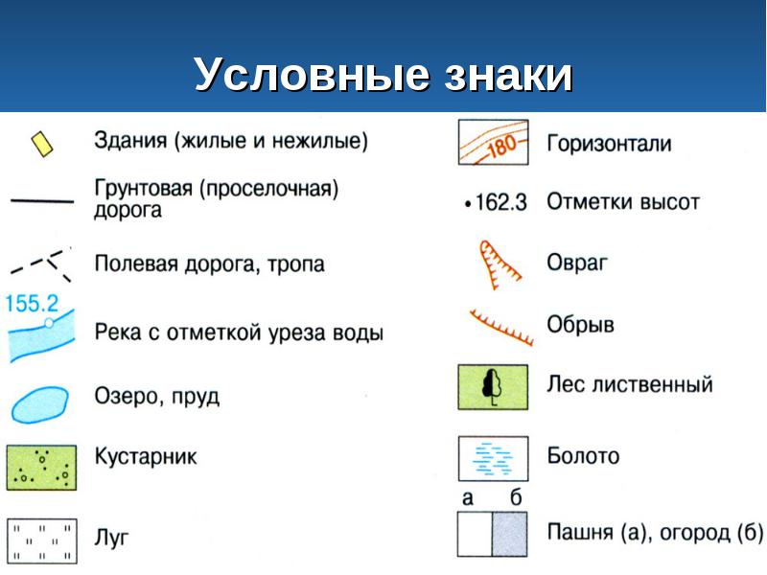





 

2. Участники соревнований должны за 30 секунд расшифровать текс с использованием топографических знаков (карточки, секундомер).

**А) Мы ходили в поход. Рано утром мы вышли из** , **пошли по , справа был густой , а слева большой красивый**  .

**Б)** **Путь к нашему лагерю проходил через , который постепенно превратился в . Чтобы сократить дорогу, мы пошли по , мимо  .**

**В)** **Путь в дальний  лежал через . Нам пришлось**

**обогнуть  и обойти , прежде чем мы достигли цели.**

**Г)** **Мы гуляли в , устали и решили передохнуть. Развели костер, испекли картошку. Вечером решили возвращаться по  , чтобы в темноте не сбиться с пути и не попасть в  или в**  .

**Д)** **однажды с друзьями мы собрались отдыхать на . Чтобы добраться до цели, мы сели в автобус. По пути, в окне, мы наблюдали смену пейзажей , , ..**

**Е)** **Я с друзьями пошли в поход. Сначала мы прошли по , затем свернули в . Дальше наш путь лежал через . Мы перешли его и увидели красивый .**

**ЗАДАНИЯ ПО КРАЕВЕДЕНИЮ**

1. **Назовите первое русское поселение на территории современной Омской области и год его основания. (**г. Тара, 1594 год)
2. **Основатель города Тара. (**Город основан князем Андреем Елецким)
3. **Какое животное располагается на гербе города Тара?**

(серебряный бегущий горностай)

1. **Перечислите улицы города Тара, названные в честь Героев Советского Союза.** (Васильева, Золотарева, Косенкова, Чкалова, Матросова, Карбышева, Кузьмина, Ефстафьева)
2. **Какие вы знаете Тарские учреждения дополнительного образования для детей?**  (Станция юных туристов, Станция юных техников, Станция юных натуралистов, Центр ДЮТ, Центр творческого развития и гуманитарного образования (Дом Учителя), спортивная школа).
3. **Чье имя носит Тарский северный драматический театр и одна из улиц города?** ( Михаила Александровича Ульянова).
4. **Какие вы знаете реки Тарского района?**

(Реки: Иртыш, Оша, Тара, Шиш, Аркарка, Абросимовка, Степановка и др.)